**^__^**

2023학년도 HSAC KMOOC 자료구조 기초반

 3주차

***1.***  다음 중 비선형 자료구조인 것을 모두 고르시오.

|  |
| --- |
| ㄱ. 선형 큐 ㅁ. 원형 큐  ㄴ. 어레이 ㅂ. 트리  ㄷ. Integer ㅅ. 연결 리스트  ㄹ. 스택 ㅇ. 그래프 |

***2 – 5.***  다음 그래프에 대해 물음에 답하시오.

***2.***  루트 노드의 값은?

답 :

***3.***  리프 노드는 몇 개인가?

답:

***4.***  I의 자식 노드의 개수는?

답 :

***5.*** K의 자매 노드는?

답 :

*6.* 리프 노드의 degree의 갯수는?

답 :

***7.***  다음 파란색 노드는 leaf 노드인가 internal 노드인가?

답 :

***8.***  가계도의 경우에 해당하는 트리는?

|  |
| --- |
| ㄱ. Ordered Tree  ㄴ. Unordered Tree |

답 :

***9.***  빈칸에 알맞은 말을 쓰시오..

노드들의 시퀀스로 표현되었을 때, 바로 앞 노드가 다음노드의

여야한다.

***10 – 11.***  다음 트리에 대해 답하시오.

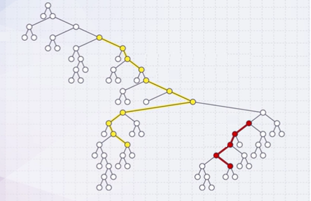

***10 .*** 노란색의 path +빨간색의 length 는?

답 :

***11.***  노란색과 빨간색 부분의 총 노드의 개수 + 총 간선의 개수는?

답 :

***12.***  루트 노드로부터 선택된 노드까지의 경로의 개수는?

답 :

***13*** . 아래 트리의 빨간 선 부분의 깊이의 총합은?

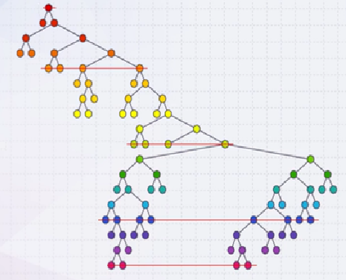

답:

***14.***  다음 트리의 높이는?

답 :

***15.***  아무 노드가 없는 것도 트리라고 할 수 있는가?

답 :

***16.***  C노드의 조상 노드는 몇 개인가? (strictly descendant 는 고려하지 않는다.)

답 :

***17.***  다음 그래프의 관한 용어들 중 성격이 다른 것은?

① Object

② Relationship

③ links

④ edges

⑤ arcs

***18.***  다음 그래프의 예시들 중 성격이 다른 것은?

① SNS상 친구관계

② 가계도

③ 회로 사이의 연결성

④ 교차로를 기점으로 하는 길

⑤ 컴퓨터 사이언스 선수과목 정보들

***19.***  6개의 정점이 있는 undirected 그래프에서 최대 간선의 갯수는?

답 :

***20.***  다음 그림에서 모든 점들의 degree의 합은?

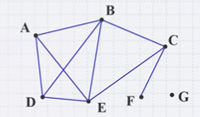

답 :

***21.***  다음과 같은 그래프가 있다. 오른쪽 그래프는 왼쪽 그래프의 서브 그래프가 될 수 있는가?

답 :

***22.***  다음 그림의 경로의 길이는?

답 :

***23.***  A->B->C->D->B->A 로 가는 그래프가 있다. 이 그래프는

simple cycle 인가?

답 :

***24.***  A->C->F->D->E 의 path length를 구하고 A->D->E 와 비교하여 A에서 D까지 길이는 어느 것이 더 짧은 지 고르시오.

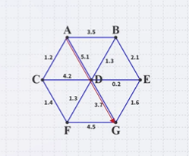

답 :

***25.***  노드의 개수가 1020개이고, 간선의 개수가 1020개이면 이것은 트리라고 할 수 있는가? 추가로, 싸이클의 유무를 판단하시오.

답 :

***26.***  포레스트에서 정점의 개수가 89개이고, 간선의 개수가 27개일 때, 포레스트 내에 존재하는 트리의 개수는?

답 :

***27.***  다음 그래프에서 모든 v에 대해 source + sink의 개수는?

답 :

***28.***  다음은 그래프를 표현하는 3가지 방법이다. 그림과 용어를 알맞게 짝지어 본 뒤, 각각의 시간 복잡도와 요구 메모리를 쓰시오.(리스트의 길이를 L이라고 가정한다.)

1. 답 :



1. 답:

1. 답:

무단 배포 및 도용 금지, 오류 있으면 문의 주세요

저작자: 1971342_박지원